НЕТЕХНИЧЕСКОЕ РЕЗЮМЕ

Кирпичный завод ТОО «AIBI Company» (Аиби Компани) – действующее предприятие, основной деятельностью которого является производство и реализация кирпича следующих видов: одинарный полнотелый, пустотелый полуторный, полнотелый полуторный.

Кирпичный завод расположен на одной производственной площадке, которая расположена в границах Софиевского с/о, Целиноградского райна, Акмолинской области.

Ближайшие населенные пункты – села Софиевка и Миновка, расположены юго-западнее от территории размещения кирпичного завода на расстоянии более 5 км (с. Софиевка) и юго-восточнее от территории размещения кирпичного завода на расстоянии более 4 км (с. Миновка).
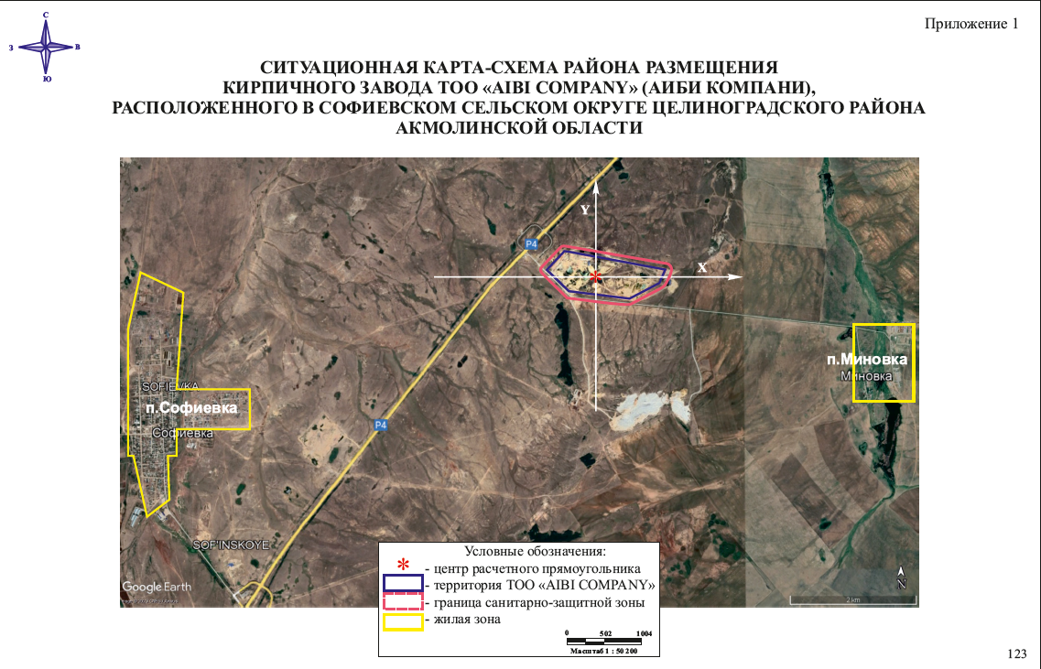

В зоне влияния объектов кирпичного завода ТОО «AIBI Company» (Аиби Компани) курортов, зон отдыха и объектов с повышенными требованиями к санитарному состоянию атмосферного воздуха не имеется. Постов наблюдений за загрязнением атмосферного воздуха на территории предприятия нет.

Возможность выбора других мест, в данном случае является безальтернативным. Производительность завода с 2017 года была 80000 шт. кирпича в сутки, в год – 12000000 шт, на 2023-2033 года планируется выпуск 194445 шт в сутки (или 670,9 тонн в сутки) и 35 млн. шт. в год.

Кирпичный завод расположен на одной производственной площадке, которая расположена в границах Софиевского с/о, Целиноградского райна, Акмолинской области.

Ближайшие населенные пункты – села Софиевка и Миновка, расположены юго-западнее от территории размещения кирпичного завода на расстоянии более 5 км (с. Софиевка) и юго-восточнее от территории размещения кирпичного завода на расстоянии более 4 км (с. Миновка).

Площадь земельного участка, отведенного для завода по производству кирпича составляет 2,5 га (Акт прилагается)

Кирпичное производство представлено тремя заводами со следующими участками: склады сырья, подготовительно-формовочное отделение и сушильно-обжиговое отделение (два завода с кольцевой печью, другой с туннельной). Производительность кирпичного завода –– 35000000 шт. кирпича в год (по 11600000 шт./год на каждый завод). Режим работы завода сезонный – с апреля по октябрь месяц (180 дней) при 8 часовом рабочем дне.

В зоне влияния объектов кирпичного завода ТОО «AIBI Company» (Аиби Компани) курортов, зон отдыха и объектов с повышенными требованиями к санитарному состоянию атмосферного воздуха не имеется. Постов наблюдений за загрязнением атмосферного воздуха на территории предприятия нет.
Отказ от реализации проектных решений не приведет к значительному улучшению экологических характеристик окружающей среды, так как выбранный участок для строительства уже техногенно изменен, и его текущее состояние не позволит достичь существенного экологического эффекта. Вместе с тем отказ от проекта может повлечь за собой утрату социально и экономически важного для региона предприятия, тогда как с экологической точки зрения подобное решение по сути не изменит ситуацию.
В зоне влияния объектов кирпичного завода ТОО «AIBI Company» (Аиби Компани) курортов, зон отдыха и объектов с повышенными требованиями к санитарному состоянию атмосферного воздуха не имеется.
Состав компонентов на 1000 шт. кирпича (максимальный расход) следующий: глина – 2,616 т, уголь марки Д АО «Шубарколь комир» – 0,389 т, зола ТЭЦ – 0,483 т, вода– 2,09 м3. На производимые 12000000 штук кирпича в год расход материалов составляет: глина – 31392 т, уголь марки Д АО «Шубарколь комир» – 4668 т, зола ТЭЦ – 5796 т, вода – 25080 м3.
На период строительства кирпичного завода в селе Софиевка предусмотрено возведение объектов с использованием типовых строительных материалов и решений. Фундаменты зданий будут выполняться из монолитного железобетона с применением бетонных смесей марки В25–В30. Несущие конструкции предполагается возводить из сборных и монолитных железобетонных элементов, а также металлического каркаса из стальных профилей. Стены производственных корпусов будут выполнены из сэндвич-панелей с утеплителем (минеральная вата), часть стен планируется возводить из кирпичной кладки. Для административно-бытовых помещений перегородки предусматриваются из газобетонных блоков и кирпича. Кровля будет выполняться из профилированного листа с утеплителем, гидро- и пароизоляцией, а полы – из промышленного бетона с упрочнённым верхним слоем.
На строительной площадке временно будут размещены бытовые вагончики для рабочих (раздевалки, столовая, санитарные блоки), складские площадки для хранения стройматериалов, временные дороги и площадки для движения строительной техники, а также ограждение территории и контрольно-пропускной пункт.
Для выполнения строительных работ планируется использование экскаваторов для рытья котлованов, автокранов для монтажа металлоконструкций и панелей, бетоносмесителей и автобетоносмесителей для доставки и заливки бетонных смесей, автосамосвалов для подвоза инертных материалов, а также бульдозеров и погрузчиков для выполнения планировочных работ.
На период строительства кирпичного завода ТОО «AIBI COMPANY» выявлено 4 источника загрязнения, из них:
- 2 организованных источника
- 2 неорганизованных источника.
В выбросах от источников предприятия содержится: 12 загрязняющих веществ и 4 групп веществ, обладающих эффектом вредного суммарного воздействия при совестном присутствии в атмосферном воздухе.
В соответствии пункта 5 статьи 338 Экологического Кодекса, отнесение отходов к опасным или неопасным и к определенному коду классификатора отходов производится владельцем отходов самостоятельно.
Включение вещества или материала в классификатор отходов не является определяющим фактором при отнесении такого вещества или материала к категории отходов.
Вещество или материал, включенные в классификатор отходов, признаются отходами, если они соответствуют определению отходов согласно требованиям статьи 317 Экологического Кодекса: под отходами понимаются любые вещества, материалы или предметы, образовавшиеся в процессе производства, выполнения работ, оказания услуг или в процессе потребления (в том числе товары, утратившие свои потребительские свойства), которые их владелец прямо признает отходами либо должен направить на удаление или восстановление в силу требований закона или намеревается подвергнуть либо подвергает операциям по удалению или восстановлению.
В процессе строительства объектов кирпичного завода образуются отходы производства и потребления, основными из которых являются твердо-бытовые отходы, строительный мусор, шлак и др.
Опасные отходы:
- Тара из-под ЛКМ -13,624666 т;
- Промасленная ветошь - 5,995866 т.
Неопасные отходы:
- Смешанные коммунальные отходы - 6,3 т; (в заключении об определении сферы охвата оценки воздействия на окружающую среду допущена опечатка, а именно смешанные коммунальные отходы составляли-66,3 т., фактически же смешанные отходы составляют 6,3 т.)
- Отходы сварки - 1,44258 т;
- Строительный мусор - 10 т.
Итого на период строительства: 37,363112 т.

